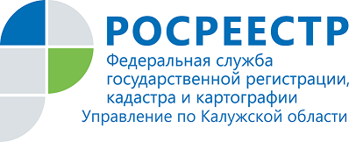
ПРЕСС-РЕЛИЗ
Охрана земель – дело общее
Управление Росреестра по Калужской области напоминает: целью осуществления государственного земельного надзора и муниципального земельного контроля является рациональное использование и охрана земель. Реализации данной цели способствует функционирование согласованной системы взаимодействия органов государственной власти и органов местного самоуправления.
Управление Росреестра по Калужской области является органом, наделенным полномочиями по составлению протоколов и рассмотрению дел об административных правонарушениях по материалам органов муниципального земельного контроля.
Управлением заключены соглашения о взаимодействии с органами местного самоуправления, осуществляющими муниципальный контроль на территории Калужской области.
За период с января по октябрь 2018 года в Управление Росреестра по Калужской области поступило 94 материала органа муниципального земельного контроля, по результатам рассмотрения которых, были возбуждены дела об административных правонарушениях за самовольное занятие и использование земельных участков без предусмотренных законодательством Российской Федерации прав на земельные участки, ответственность за которое предусмотрена статьей 7.1 Кодекса Российской Федерации об административных правонарушениях, и за использование земельных участков не в соответствии с их целевым назначением, ответственность за которое предусмотрена ч. 1 ст. 8.8 Кодекса Российской Федерации об административных правонарушениях.
Основными территориями, на которых муниципальный земельный контроль осуществляется на достаточно высоком уровне, являются Юхновский, Жуковский, Медынский, Думиничский, районы Калужской области, г.Калуга.

